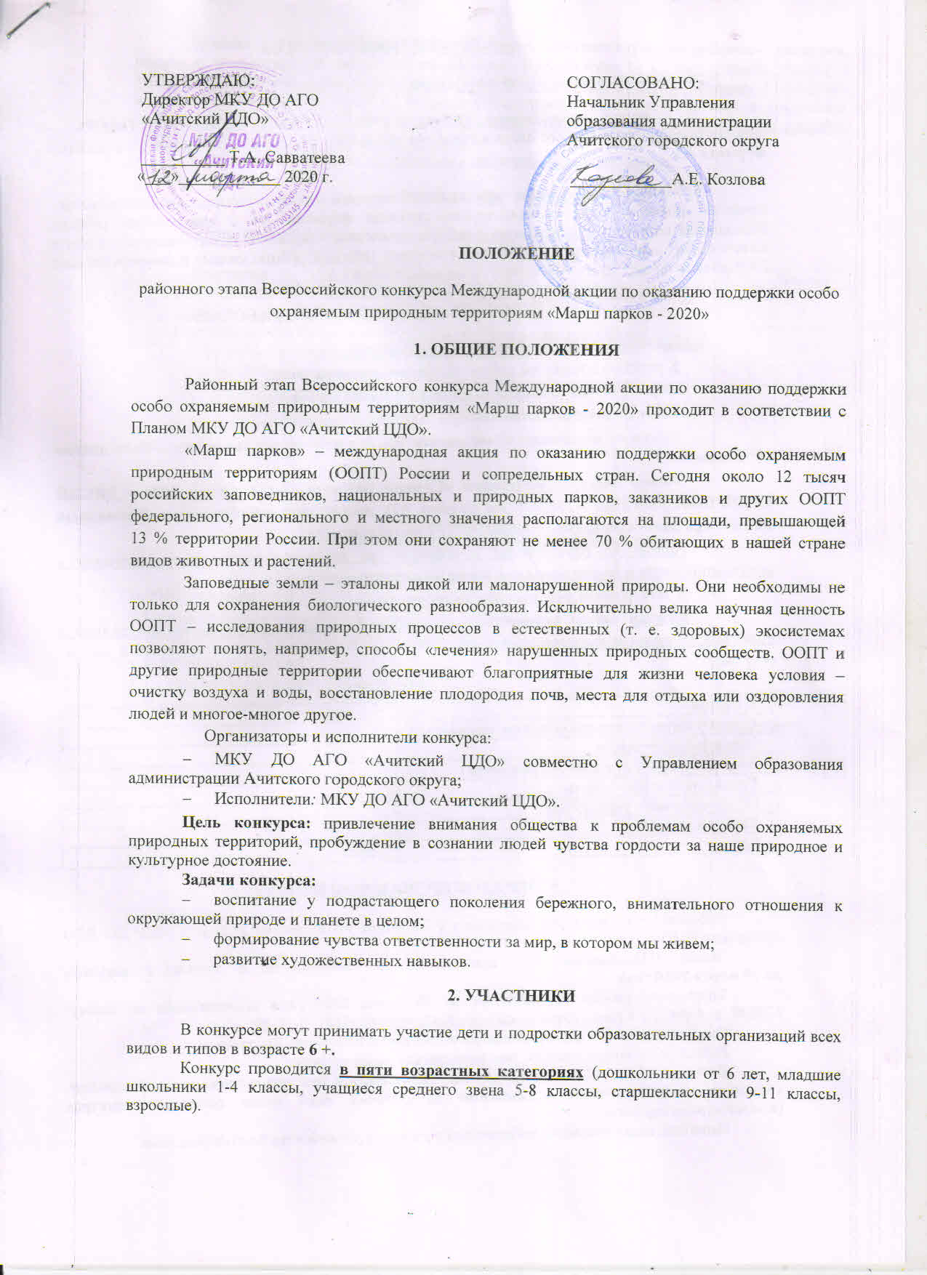

**3. НОМИНАЦИИ КОНКУРСА**

Конкурс проводится в двух номинациях:

**1)** **«Символ заповедников Таймыра 2020 - ДИКИЙ СЕВЕРНЫЙ ОЛЕНЬ»** - изображение дикого северного оленя в среде его обитания - например, портрет, пейзаж с оленями **формата А3.**

**2)** **«Заповедный комикс про дикого северного оленя»** - оформленная по правилам создания комиксов одна содержательная страница **формата А4** с диалоговыми окнами, передающая читателю определенную информацию по теме сохранения дикого северного оленя и мест его обитания, бережного отношения к природе Таймыра, работы ученых и государственных инспекторов по охране и мониторингу этого животного и т.д.

**4. ТРЕБОВАНИЯ К КОНКУРСНЫМ РАБОТАМ**

***Принимается не более 5 работ от учреждения!***

* К участию в конкурсе принимаются **авторские** **работы!**
* Форма участия (совместное и индивидуальное творчество).
* Рисунки должны соответствовать заявленной тематике конкурса.
* Работа по номинации **«Заповедный комикс про дикого северного оленя»** должна быть сюжетной.
* Размер листа по номинации **«Символ заповедников Таймыра 2020 - ДИКИЙ СЕВЕРНЫЙ ОЛЕНЬ»** - 297*420 мм (формат А3), размер листа по номинации **«Заповедный комикс про дикого северного оленя»** 210*297 мм (формата А4).
* Работы не оформляются в паспарту, не делаются рамки, не используются в оформлении скотч и другие элементы, кроме непосредственно красок.
* В электронном виде рисунки не принимаются.
* **Каждая** работа художественного творчества **должны быть подписана только с обратной стороны в следующем порядке** *(этикетку приклеивать в нижний правый угол на обороте):*

**ЭТИКЕТКА**

|  |  |
| --- | --- |
| Название |  |
| Форма участия (совместное/индивидуальное) |  |
| Имя и фамилия автора |  |
| Возраст (сколько лет, а не год рождения) |  |
| Город и район проживания |  |
| Образовательное учреждение |  |
| Телефон для связи |  |
| Год | 2020 |

**5. ПОРЯДОК ПРОВЕДЕНИЯ КОНКУРСА**

Районный этап конкурса проводится **с 23 марта** **по 25 марта** **2020 г.** в МКУ ДО АГО «Ачитский ЦДО».

Заявки (Приложение №1) принимаются в электронном и бумажном варианте   
**до 20 марта 2020 год**а.

Творческие работы принимаются **до 23 марта 2020 года** включительно по адресу:   
623230, п. Ачит, ул. Кривозубова, 6, кабинет №12, тел.: 8 (34391) 7-12-29.

Ответственный педагог-организатор: Абросимова Екатерина Викторовна.

Работы, высланные позднее, рассматриваться жюри не будут.

Итоги подводятся 25 марта 2020 года.Победители и призеры награждаются дипломами, участники свидетельствами, ***в течении 10 рабочих дней*** после окончания конкурса   
(в электронном варианте).

Педагоги, подготовившие победителей и призеров, отмечаются благодарностями.

**Лучшие работы не более 5 от учреждения, соответствующие условиям конкурса, вместе с заполненными заявками на участие (Приложение 1)** смогут принять участие в отборочном этапе международной акции в г.Таймыр ФГБУ «Заповедники Таймыра». Подведение итогов и церемония награждения победителей состоится в апреле 2020 года в Норильске. Победители получат дипломы и призы. Участникам конкурса не попавшим в число призеров подтверждающие документы не рассылаются.

Конкурсные материалы, победившие в конкурсе, не возвращаются.

**6. РЕГЛАМЕНТ РАБОТЫ ЖЮРИ**

Работы конкурса оцениваются по следующим критериям:

|  |  |  |
| --- | --- | --- |
|  | **Критерии** | **Баллы** |
| 1. | Качественность и профессиональность работы с художественной точки зрения. | 5 |
| 2. | Оригинальность авторского подхода и глубина раскрытия темы Конкурса (образность, эмоциональность, выразительность). | 5 |
| 3. | Эстетичность выполненной работы. | 5 |
|  | **Максимальное количество баллов:** | **15** |

Приложение №1

**Заявка**

на участие в конкурсах акции «Марш парков - 2020»

1. ФИО участника(-ов):

2. Организация (место учебы или работы):

3. ФИО руководителя **(т.е педагога подготовившего ребенка к конкурсу!):**

4. Контактный телефон:

5. E - mail (если имеется):

6. Название работ(ы):